Época normal

O modelo de qualidade do ISO-25010 identifica vários parâmetros relativos à qualidade do produto (de software), entre eles a “Maintainability, que está relacionado com:
a) Integridade dos dados, não repúdio das ações, reutilização dos módulos. - Modularity
b) Facilidade de operação por parte dos utilizadores, tolerância a falhas pontuais do hardware, facilidade de alterar um componente sem introduzir defeitos ou degradar a qualidade já existente.
c) Capacidade para estabelecer e executar testes de um sistema, uso de módulos para gerir a interdependência de componentes, capacidade de analisar o impacto de uma alteração no sistema global.
d) Facilidade de testar, facilidade de operação, perceção da utilidade do sistema pelos utilizadores.
e) Eficiência na utilização interna dos recursos, tempos de resposta das operações de acordo com os requisitos estabelecidos, existência de mecanismos de prevenção dos erros de utilização.

A metáfora da “pirâmide dos testes” quer transmitir a ideia de que:
a) Existem testes mais importantes que outros (do topo para a base da pirâmide). - todos os testes são importantes
b) O esforço da equipa com as atividades de teste é cumulativo e aumenta de iteração para iteração. - o esforço não aumenta necessariamente
c) O número de testes diminui com o burndown, i.e., à medida que menos itens de trabalho subsistem no backlog, há menos testes para executar. - Os testes executam-se na mesma
d) Os testes podem ser agrupados tendo em conta a sua granularidade e objetivos.
e) Os testes das camadas superiores devem usar os testes das camadas inferiores. - Testes devem ser independentes entre eles

Que problemas poderiam ser apontados a um portfólio de testes baseado numa “pirâmide invertida” (menos testes unitários, mais testes de aceitação)?
a) Demora muito tempo a executar, é difícil de manter, perde especificidade na localização dos problemas.
b) Não é escalável porque os testes de aceitação requerem operação manual - UAT também são exec automaticamente
c) Obriga a fazer a gestão explícita de user stories, numa ferramenta adicional, não integradas no repositório de código. - Nada a ver
d) Não é adequado para projetos orientados à disponibilização de API/serviços. - Não necessariamente
e) É impeditivo da adoção de práticas de refactoring de código, pois não oferece a necessária “rede de segurança” para prevenir regressões. - Nope

A análise estática de código:
a) é uma forma de detectar defeitos com muito baixo custo.
b) permite a validação antecipada/precoce dos requisitos dos utilizadores. - Não tem a ver c os requisitos
c) a análise estática, com ferramentas completas, tornam o teste dinâmico desnecessário. - Não
d) a análise estática torna possível encontrar defeitos de runtime logo início do ciclo de desenvolvimento. - Não são erros de runtime necesariamente
e) na análise de vulnerabilidades de segurança, a análise estática tem menos valor que os testes dinâmicos, já que estes são mais eficazes a localizar os defeitos do código. - Não

Qual das seguintes opções é a descrição mais adequada do conceito de cobertura (de instruções) de código?
a) é uma métrica usada para medir a percentagem de testes que foram executados com sucesso.
b) é uma métrica que traduz o número de defeitos corrigidos sobre o total de defeitos encontrados.
c) é uma métrica utilizada para medir a percentagem de linhas de código fonte que são realmente executadas.
d) é uma métrica que determina a relação das instruções que foram executadas num conjunto de testes, em relação ao total de instruções.
e) é uma métrica que dá uma confirmação verdadeiro/falso se todas as instruções são utilizadas pelos testes.

Nos projetos baseados em práticas ágeis, é mais necessário implementar a automação de testes do que em projetos “tradicionais”, porque:
Indicar quais as falsas e as verdadeiras
i. as alterações aos requisitos acontecem diariamente e os incrementos precisam de ser testados quanto a possíveis regressões. A alteração diária requer testes automatizados, porque o teste manual é muito lento. - diariamente?
ii. os testes devem gerar feedback sobre a qualidade do produto o mais cedo possível. Portanto, todos os testes de aceitação devem ser executados em cada iteração, idealmente logo que as modificações são feitas, recorrendo a testes automatizados.
iii. a prática de integração contínua exige que o conjunto de testes de regressão seja executado sempre que o código é entregue, para gerar feedback sobre o estado da build. Na prática, só pode ser realizado por testes automatizados.
iv. As iterações/sprints são de duração fixa. A equipa deve garantir que todos os testes podem ser completamente executados no último dia de cada iteração/Sprint. Na prática, isso requer testes automatizados.
v. Os projetos ágeis dependem de testes unitários em detrimento de testes de sistemas. Como os testes unitários não podem ser executados manualmente, todos os testes devem ser automatizados.

Qual a definição mais adequada de “user story”, tal como é usada nos testes em métodos ágeis?
a) Um artefato a preparar pelos os testers, para detalhar apenas os requisitos funcionais do sistema. - Não são os testers que escrevem
b) Um artefacto do projeto, a produzir pelos programadores e que o Product Owner deve aprovar antes que os testes possa começar. - Não são os programadores que escrevem
c) Um artefato preparado pelos representantes do negócio/cliente para orientar os programadores e testers quanto às condições de aceitação do incremento. - Não é o cliente que escreve
d) Um artefato escrito colaborativamente pelos programadors, testers e especialistas do negócio para fixar os requisitos do produto - É a equipa que escreve
e) Um artefacto, apresentado de forma breve, para documentar novas funcionalidades e bugs que precisam de ser corrigidos.

Segundo M. Fowler, qual das seguintes práticas NÃO é recomendada num sistema de integração contínua:
a) As builds que falham devem ser corrigidas de imediato. - “Fix problems builds immediately”
b) A realização de uma build deve ser rápida e, por isso, excluir testes de aceitação. - “Keep the builds fast”.
c) Os testes devem ser feitos em ambientes específicos, que “clonam” as condições de produção. - “Test in a clone.”
d) Todos os programadores devem fazer entrega de código para o repositório partilhado, com regularidade (e.g.: pelo menos, diariamente). - “Everyone commits daily”.
e) Todos os membros da equipa têm acesso imediato ao feedback do estado das builds. - “Everyone can see what's happening”.

O que é o pipeline de entrega contínua (continuous delivery)?
a) É um ficheiro de configuração que deve acompanhar o repositório Git, de modo a que as novas entregas sejam detetadas de imediato.
b) É uma implementação automatizada do processo de compilação, montagem, teste e instalação de uma aplicação.
c) É um processo automático para instalar uma aplicação num ambiente de Cloud (e.g.: usando containers).
d) É uma visualização possível da execução dos projetos (jobs) configurados no Jenkins, considerando diferentes etapas na construção (stages), que dependentes do sucesso das antecedentes.
e) É a configuração das regras de qualidade (do código) e do nível de cobertura necessários para que a build passe com sucesso.

Qual a hierarquia de elementos necessária na escrita de um pipeline declarativo do Jenkins, com inclusão de testes unitários?
a) Pipeline, agent, stages, stage, steps
b) Node, agent, stages, stage, steps, step
c) Pipeline, docker, stages, stage, post
d) Pipeline, agent, stage, junit, post
e) Node, stage, test, deploy

pipeline { agent { stages { stage { steps { }}}

Considere a implementação da story de login, com sucesso, quando o utilizador já se encontra registado. O interface baseado numa página web e acede aos serviços de retaguarda, invocando uma API. Que testes podem ser úteis, neste contexto?
a) Testes unitários, para validar se a interação com a página web envolvida. - Unit nao validam interações
b) Testes de regressão, para considerar os dados de autenticação das tentativas de acesso anteriores e encontrar vulnerabilidades.
c) Testes de sistema, para confirmar o comportamento do serviço de autenticação, em situações de utilização intensiva. - Para isso seriam testes de performance
d) Testes de aceitação, para confirmar a conformidade das passwords com as regras de complexidade mínima definidas. - UAT seriam para validar o UI
e) Teste unitário, para verificar o contrato dos métodos de cifra e validação de passwords.

Considere o quadro de apoio à decisão da Figura 1. Tendo em conta os compromissos que o gestor da qualidade deve praticar, considera que o projeto avaliado pode seguir para produção?
a) Sim. O “quality gate” definido (por omissão) está a passar e isso indica que o código não oferece problemas. - ofc q tem
b) Sim. Os indicadores de maintainability são claramente positivos. - Não é o único fator que interessa
c) Sim. Apesar de existirem 15 ocorrências construções que levantam dúvidas, podem ser resolvidas em 15 minutos. - Tem 15 smells
d) Não. Existem vulnerabilidades de segurança graves e ainda não resolvidas.
e) Não. Existe código duplicado em 4 blocos e tem de ser resolvido para melhorar a maintainability do produto. - Não necessariamente a maintainability

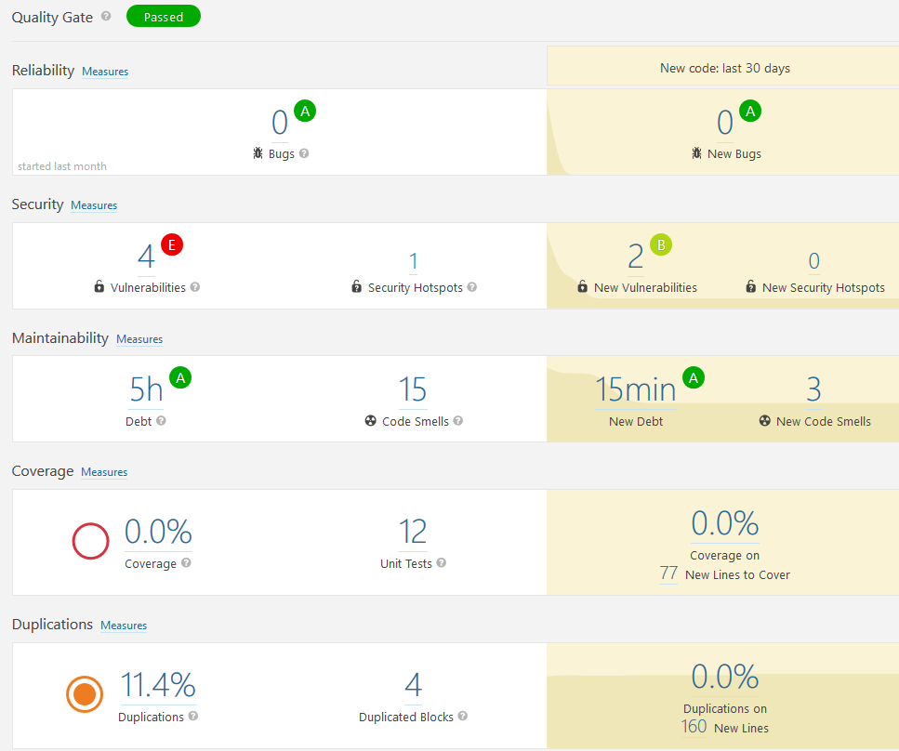

Os testes funcionais implementados com recurso a Selenium/WebDriver podem recorrer ao padrão “page object model” (POM). Qual das seguintes afirmação NÃO é um benefício aplicável à utilização desse padrão?
a) O padrão POM permite escrever testes funcionais muito mais legíveis (do que na utilização “normal” dos scripts de teste com Selenium). - True
b) O padrão POM permite reduzir a duplicação de código e separar a navegação (entre páginas) da verificação. - True
c) Os testes ficam mais focados e curtos, já que podemos reutilizar classes (que representam páginas) em diferentes testes.
d) As alterações no UI são facilmente implementadas, pois a manutenção necessária dos testes está bem compartimentada no modelo (cada página tem a sua classe associada).
e) o padrão POM é diretamente suportado pelos métodos do WebDriver, que automatiza a instanciação dos objetos (“page objects”), à medida que são necessários no teste.

Quais as regras que deve observar uma equipa que adotou o “GitHub flow”, na utilização do repositório partilhado?
a) Trabalhar sobre o branch “master”, com commits frequentes; manter um branch adicional para registar as releases do produto. - Don't work on master
b) Criar um novo branch para cada programador; fazer alterações no seu branch “privado”; integrar os incrementos no master partilhado. - Nope
c) Criar um branch para cada nova feature; fazer alterações neste branch, com commits regulares; integrar o incremento no master, mediante um pedido de integração (“pull request”).
d) Criar um novo branch por feature; desenvolver a feature no respetivo branch; integrar no master; manter um branch adicional para as releases em separado.
e) Criar um novo branch local para cada feature; adicionar as alterações; integrar no master partilhado para revisão pelos pares. - Not just local

Considere o trecho de código apresentado na Figura 2. Qual das seguintes práticas, aceitáveis para o tratamento de exceções, pode ser observada:
a) Não ignorar/suprimir as exceções.
b) Evitar a utilização da exceções genéricas, usando blocos “try...catch” adequados. - Tá a usar catch
c) Adicionar contexto à exceção e lançar as exceções no nível de abstração adequado.
d) Registar a condição de exceção num “log” da aplicação.
e) Tratar a exceção no nível adequado da hierarquia de invocação dos objetos.
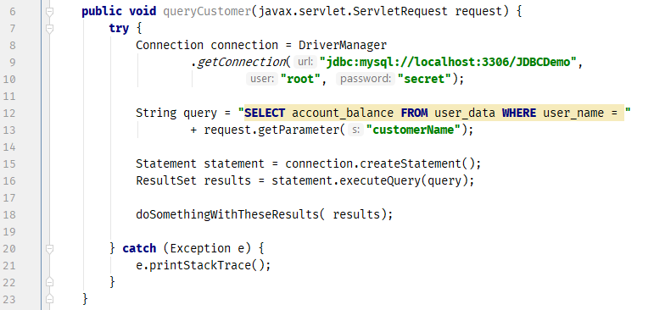

Qual o ciclo característico de uma abordagem TDD?
a) Adicionar o novo incremento; escrever os testes unitários que o verificam; executar todos os testes; melhorar o código, se necessário.
b) Adicionar os testes relativos à user story em mãos; executar os testes e confirmar que falham; implementar o código necessário para fazer passar os testes; rever e aceitar o incremento.
c) Adicionar um teste; executar todos os testes e ver o novo a falhar; fazer as alterações necessárias para o teste passar; correr todos os testes e confirmar que passam; rever o código (refactoring).
d) Limpar o código anterior; adicionar um novo teste; implementar o código necessário e submeter no repositório partilhado; observar o feedback do sistema de CI.
e) Escrever os testes unitários no início da interação; implementar o código necessário para fazer passar os testes; escrever os testes de integração; fazer refactoring do código na medida necessária.

A existência de código duplicado indica, geralmente, uma má prática. Que refactoring INADEQUADO para resolver este code smell?
a) os blocos de código duplicados ocorrem dentro da mesma classe: introduzir uma constante e atribuir-lhe o bloco de código comum.
b) o mesmo código é encontrado em duas subclasses do mesmo nível: extrair para um método, e colocá-lo num nível de hierarquia acima. - Adequado
c) o mesmo código é encontrado em duas subclasses do mesmo nível: se o código duplicado estiver dentro de um construtor, colocar a parte comum num construtor num nível acima. - Adequado
d) se o código duplicado for encontrado em duas classes diferentes, extrair o bloco para uma superclasse nova e as classes mantém as funcionalidades anteriores. - Adequado
e) se o código duplicado for encontrado em duas classes diferentes, mas não for natural criar uma única superclasse, criar uma classe adicional e mover para lá o bloco comum. - Adequado

A utilização de ambientes de mocking ajuda na utilização de objetos sintetizados, em substituição de objetos/serviços reais. Qual das afirmações NÃO é uma vantagem atribuível a estes ambientes?
a) Capacidade de retornar valores extremos, para exercitar condições limite. - Vantagem
b) Manter os testes unitários rápidos, isolados de potenciais latências (de serviços necessários). - Vantagem
c) Introduzir previsibilidade no resposta de um serviço remoto;
d) Fornecer uma implementação simplificada de um módulo atribuído a outro programador; - Stubs
e) Facilitar a preparação das condições necessárias para o teste, através da definição das expectativas. - Vantagem

Os testes unitários são escritos pelo programador; NÃO são úteis para o ajudar a:
a) entender o contrato do módulo (requisitos do que vai construir);
b) escrever menos código;
c) documentar a utilização pretendida de um componente;
d) prevenir erros de regressão;
e) aumentar a confiança no código.

Qual a interpretação mais adequada da conceito “dívida técnica” (technical debt)?
a) É a diferença do nível de cobertura atual para os 100% de cobertura.
b) É o número de erros encontrados num projeto.
c) É o número de user stories não aceites na iteração corrente, por não passarem os testes definidos.
d) É uma estimativa do tempo necessário para corrigir os problemas encontrados durante a análise estática.
e) É uma estimativa do tempo de trabalho necessário para fazer passar os testes que estão a falhar.

Época Recurso

Qual o propósito da utilização de um modelo de qualidade (como o ISO-25010)?
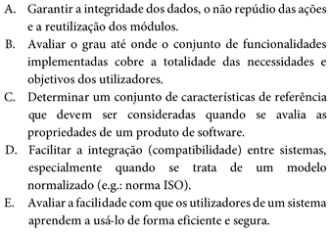
C)

A metáfora da “pirâmide dos testes” (de Cohen) transmite a ideia de que:
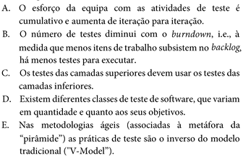
D)

Se quiser defender a adoção de uma abordagem BDD numa equipa, qual dos argumentos NÃO É correto?
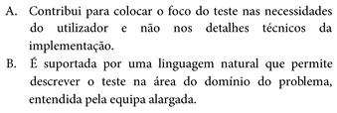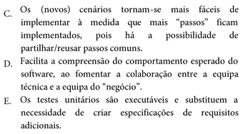
E) - Não substituem a necessidade

Uma estratégia de garantia de qualidade deve incluir testes de caixa-aberta e testes de caixa-fechada.
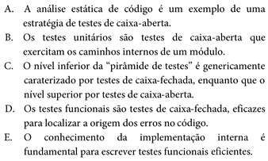
A) - Caixa aberta - Test the implementation
B) - Caixa fechada - Test the functionality
C) - É o oposto
D) - São de caixa aberta
E) - São de caixa fechada

O nível de cobertura reportado no SonarQube para o Projeto XYZ é de 70%. Isso significa que:
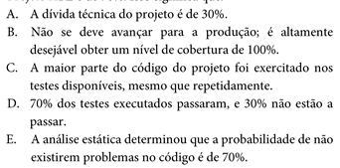
C)

O que é a “user story”, tal como é usada nos processos de Garantia de Qualidade em métodos ágeis?
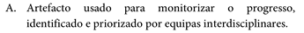
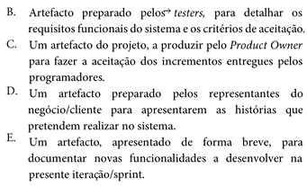
A)

Qual das seguintes práticas NÃO ESTÁ de acordo com as dez recomendadas por M. Fowler, relativamente à preparação de um sistema de integração contínua:
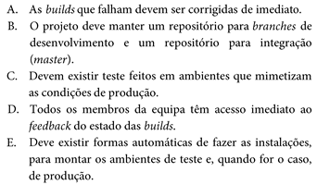
B) - Use a single repository

A expressão “pipeline as code”, associada, por exemplo, às versões mais recentes do Jenkins, significa que:
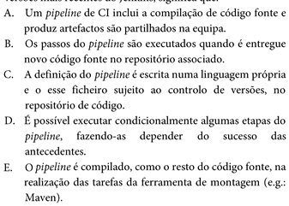
C)

Qual a hierarquia de elementos necessária na escrita de uma pipeline declarativo do Jenkins, com inclusão de testes de integração?
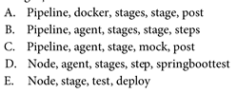
B)

Considere a história: “Sendo um viajante, QUERO reservar um quarto para ficar no período de tempo indicado, DE MODO A não me preocupar mais em procurar sítio”. Que situação de teste NÃO É indicada/relevante para a validação da funcionalidade?
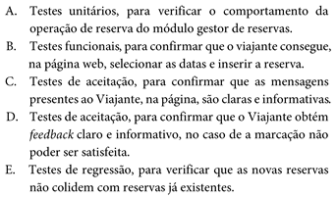
E)

Considere a informação da Figura 2. Assumindo Assumindo que a solução assume as práticas comuns de desenvolvimento e teste com Spring Boot, assinale a afirmação FALSA:
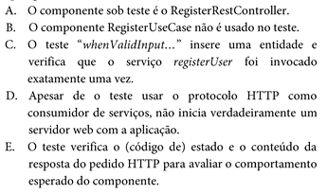
B)
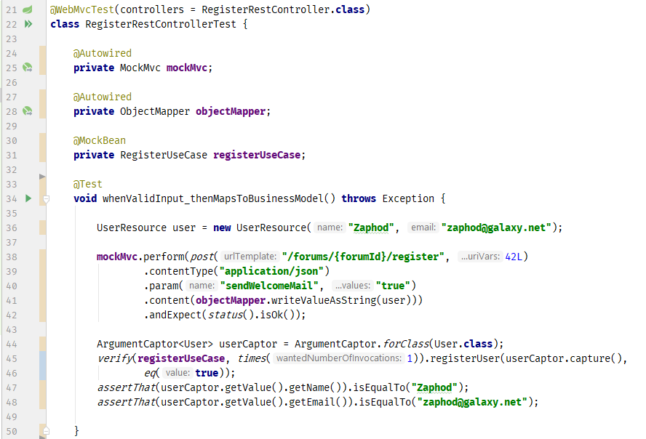

Os testes funcionais implementados com recurso a Selenium/WebDriver podem recorrer ao padrão “page object model” (POM). Em que consiste este padrão?
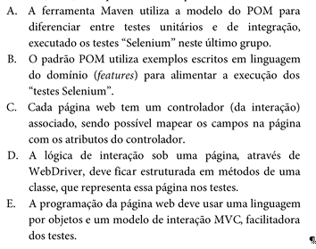
D)

Quais as regras que deve observar uma equipa que adotou o “GitHub Flow”, na utilização do repositório partilhado?
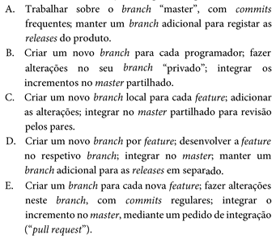
E)

Considere o trecho de código apresentado na Figura 2. Considere que o teste é executado sem erros, mas que falha (i.e., o teste corre, mas não passa). Que instruções podem sinalizar ao framework de teste que as condições exercitadas não “passam”?
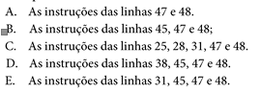
D)

Qual o ciclo característico de uma abordagem BDD?
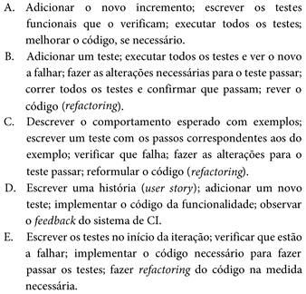
C)

A utilização de ambientes de mocking ajuda na utilização de objetos sintetizados, em substituição de objetos/serviços reais. Qual das afirmações NÃO É uma vantagem atribuível a estes ambientes?
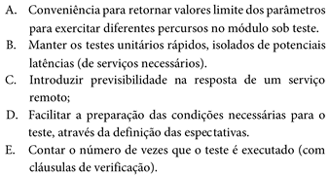
E)

Uma utilização natural do framework Mockito no teste de um componente SpringBoot (SB) anotado com o @Service, seria:
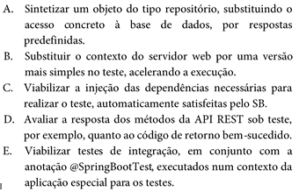
A) - @Mock
D) - @InjectBeans, logo ñ é feito automaticamente pelo SB

Os testes unitários são uma peça importante numa estratégia de garantia de qualidade, no entanto, também se podem observar falácias (pitfalls) na sua utilização, tais como:
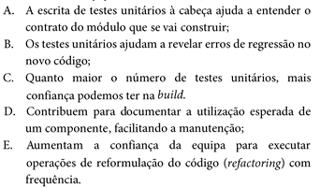
C)

Qual a interpretação mais adequada do conceito “dívida técnica” (technical debt), usado em ambientes de qualidade?
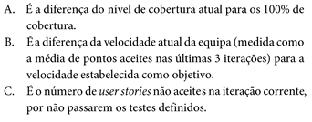
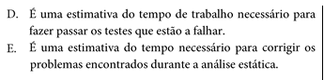
E)

Relativamente à utilização da exceção NullPointerException nos contratos dos métodos da Figura 3:
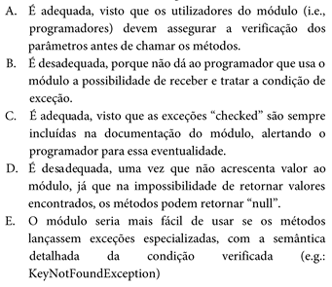
E)
